Уважаемые жители г. Ярославля!  В нашем городе реализуется пилотный проект по созданию системы долговременного ухода за гражданами пожилого возраста и инвалидами, нуждающимися в уходе, в рамках которого функционирует «Школа ухода»  Цель создания Школы ухода – помочь людям, которые ухаживают за близким человеком правильно осуществлять уход; создать условия для благоприятной обстановки и психологической поддержки между близкими в сложной ситуации.  Информация для граждан,  Что такое школа ухода?  Школа родственного ухода помогает получить знания и навыки о том, как:  • выстраивать комфортные отношения с близким и заботиться о своем эмоциональном состоянии;  • правильно перемещать, кормить нуждающегося в уходе человека, осуществлять гигиенический уход и оказывать психологическую поддержку;  • обустраивать жилое пространство по принципам комфорта и безопасности;  • заниматься профилактикой сопутствующих заболеваний и когнитивных нарушений (диабета, деменции), а также осуществлять уход в случае их возникновения  Обучение в Школе родственного ухода проходит в разных форматах, в том числе дистанционно, т. к. мы понимаем, что у людей, в чьих семьях есть близкий с дефицитом самообслуживания, не всегда есть время посещать очные занятия.  В настоящее время Школа родственного ухода включает в себя:  «Обучение по уходу за малоподвижным человеком».  В рамках очных и онлайн занятий можно узнать:  График работы  МУ «КЦСОН Заволжского района г. Ярославля»  понедельник – четверг: 8.30 – 17.30  пятница: 8.30 – 16.30  обед: 12.30 – 13.18  выходной: суббота, воскресенье  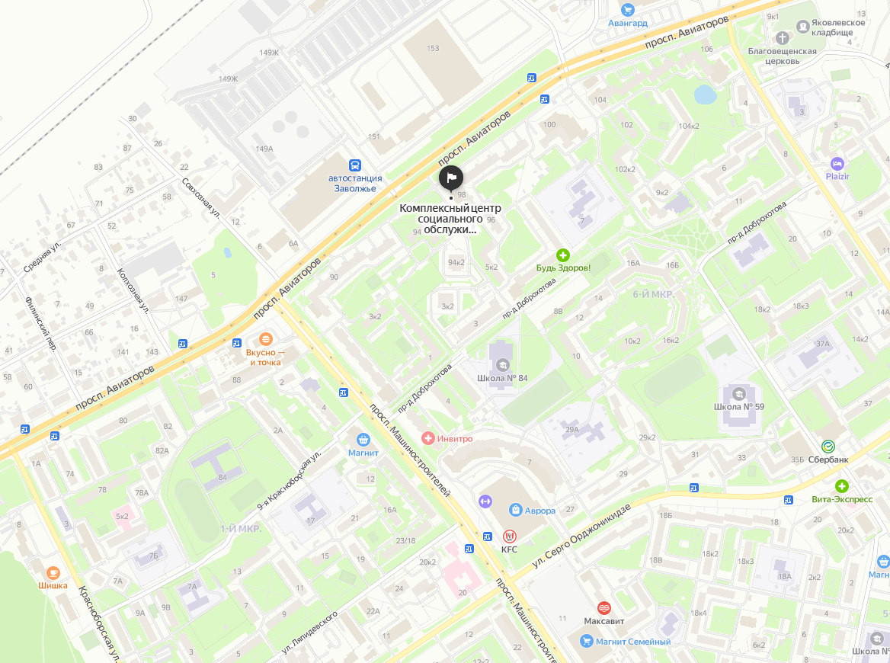 | • как правильно проводить гигиенические процедуры;  • как перемещать человека в кровати, пересаживать на стул или кресло-каталку;  • как организовать кормление малоподвижного человека;  • как наладить взаимоотношения с подопечным и выстроить комфортный психологический климат в семье.  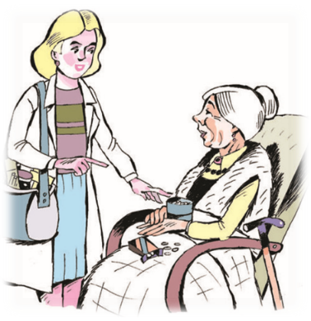  Если вы хотите пройти обучение в Школе ухода для получения информации по уходу за своим близким, вам необходимо  - обратиться в организацию социального обслуживания – КЦСОН;  - пройти бесплатное обучение в «Школе ухода» за пожилыми людьми и инвалидами.  За дополнительной информацией  обращайтесь в  МУ «КЦСОН Заволжского района г. Ярославля»  по адресу:  проезд Доброхотова, д. 1  или по телефону:  (4852) 74-19-34  Муниципальное учреждение  «Комплексный центр социального обслуживания населения Заволжского района г. Ярославля»  Школа ухода  